Прокурор разъясняет: новые схемы интернет-мошенничества

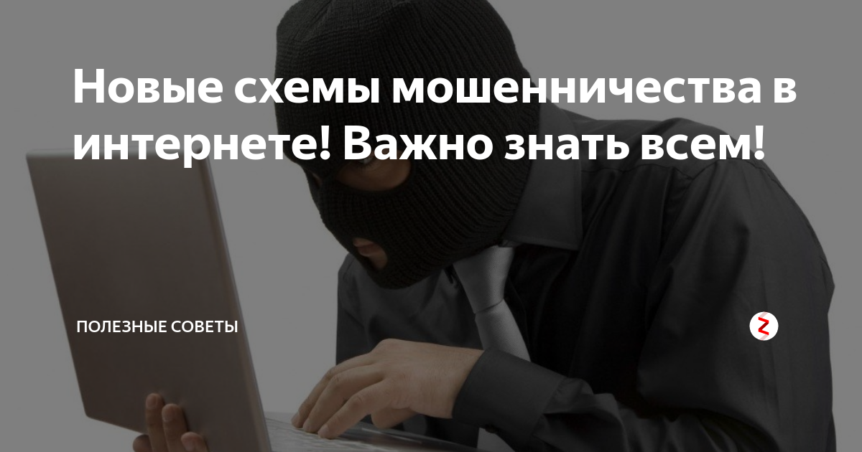

Современные мошенники используют всё более изощрённые способы обмана граждан. Среди актуальных схем 2026 года можно выделить следующие:
«Замена счёта в Центробанке». Злоумышленники сообщают об утечке персональных данных и угрожают уголовной ответственностью, требуя снять накопления и внести их через банкомат по указанным реквизитам. В действительности деньги поступают мошенникам.
Поддельные сообщения от госорганов. Гражданину сообщают о необходимости отменить цифровую доверенность или подтвердить документы и предлагают перезвонить по указанному номеру. В ходе разговора преступники выманивают коды доступа к личным кабинетам.
Мошенничество с использованием искусственного интеллекта. Поддельные голосовые и видеосообщения от имени родственников, руководителей или знакомых используются для выманивания денег.
Прокуратура разъясняет: соблюдение требований цифровой безопасности, критическая оценка поступающей информации и отказ от выполнения сомнительных указаний являются необходимыми мерами предупреждения преступлений.
Необходимо проявлять бдительность, не допускать передачи третьим лицам персональных данных и сведений, обеспечивающих доступ к финансовым и государственным сервисам.
Помните, что своевременное обращение в правоохранительные органы способствует защите нарушенных прав и законных интересов граждан, а также пресечению противоправной деятельности.

Помощник городского прокурора Е.С. Дзюба

